Сервисная деятельность в туризме и гостеприимстве

Ссылка на информационный ресурс | Обложка | Наименование разработки в электронной форме | Примечания
учебные издания для среднего профессионального образования
ЮРАЙТ  Образовательная платформа  https://urait.ru/ | 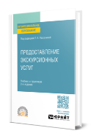 | Предоставление экскурсионных услуг : учебник и практикум / Ж. В. Жираткова [и др.] ; под редакцией Т. В. Рассохиной. – 2-е изд., перераб. и доп. – Москва : Юрайт, 2024. – 189 с. – (Профессиональное образование). – ISBN 978-5-534-17012-2. – Текст : электронный // Юрайт : образовательная платформа : [сайт]. – URL: https://urait.ru/bcode/532193 (дата обращения: 15.05.2024). – Режим доступа: для авторизир. пользователей. |  | ПОП 43.02.16
ЮРАЙТ  Образовательная платформа  https://urait.ru/ | 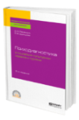 | Рамендик, Д. М. Психодиагностика в социально-культурном сервисе и туризме : учебное пособие / Д. М. Рамендик, О. В. Одинцова. – 2-е изд., перераб. и доп. – Москва : Юрайт, 2024. – 212 с. – (Профессиональное образование). – ISBN 978-5-534-10855-2. – Текст : электронный // Юрайт : образовательная платформа : [сайт]. – URL: https://urait.ru/bcode/541866 (дата обращения: 15.05.2024). – Режим доступа: для авторизир. пользователей. |  | ПОП 43.02.16
ЮРАЙТ  Образовательная платформа  https://urait.ru/ | 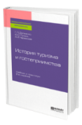 | Долженко, Г. П. История туризма и гостеприимства : учебник / Г. П. Долженко, Ю. С. Путрик, А. И. Черевкова. – 2-е изд., перераб. и доп. – Москва : Юрайт, 2024. – 226 с. – (Профессиональное образование). – ISBN 978-5-534-10974-0. – Текст : электронный // Юрайт : образовательная платформа : [сайт]. – URL: https://urait.ru/bcode/541579 (дата обращения: 15.05.2024). – Режим доступа: для авторизир. пользователей.
ЮРАЙТ  Образовательная платформа  https://urait.ru/ | 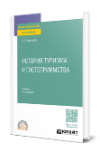 | Березовая, Л. Г. История туризма и гостеприимства : учебник / Л. Г. Березовая. – 2-е изд., перераб. и доп. – Москва : Юрайт, 2024. – 429 с. – (Профессиональное образование). – ISBN 978-5-534-17448-9. – Текст : электронный // Юрайт : образовательная платформа : [сайт]. – URL: https://urait.ru/bcode/538277 (дата обращения: 15.05.2024). – Режим доступа: для авторизир. пользователей.
ЮРАЙТ  Образовательная платформа  https://urait.ru/ | 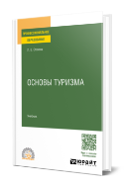 | Стахова, Л. В. Основы туризма : учебник / Л. В. Стахова. – Москва : Юрайт, 2024. – 330 с. – (Профессиональное образование). – ISBN 978-5-534-18295-8. – Текст : электронный // Юрайт : образовательная платформа : [сайт]. – URL: https://urait.ru/bcode/534736 (дата обращения: 15.05.2024). – Режим доступа: для авторизир. пользователей.
ЮРАЙТ  Образовательная платформа  https://urait.ru/ | 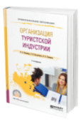 | Феденева, И. Н. Организация туристской индустрии : учебное пособие / И. Н. Феденева, В. П. Нехорошков, Л. К. Комарова ; ответственный редактор В. П. Нехорошков. – 2-е изд., перераб. и доп. – Москва : Юрайт, 2024. – 205 с. – (Профессиональное образование). – ISBN 978-5-534-07372-0. – Текст : электронный // Юрайт : образовательная платформа : [сайт]. – URL: https://urait.ru/bcode/540622 (дата обращения: 15.05.2024). – Режим доступа: для авторизир. пользователей.
ЮРАЙТ  Образовательная платформа  https://urait.ru/ | 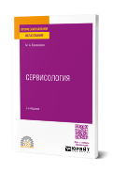 | Бражников, М. А. Сервисология : учебное пособие / М. А. Бражников. – 2-е изд., испр. и доп. – Москва : Юрайт, 2024. – 144 с. – (Профессиональное образование). – ISBN 978-5-534-18703-8. – Текст : электронный // Юрайт : образовательная платформа : [сайт]. – URL: https://urait.ru/bcode/545399 (дата обращения: 15.05.2024). – Режим доступа: для авторизир. пользователей. |  | ПОП 43.02.16
ЮРАЙТ  Образовательная платформа  https://urait.ru/ | 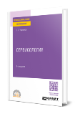 | Черников, В. Г. Сервисология : учебное пособие / В. Г. Черников. – 2-е изд., перераб. и доп. – Москва : Юрайт, 2024. – 252 с. – (Профессиональное образование). – ISBN 978-5-534-18698-7. – Текст : электронный // Юрайт : образовательная платформа : [сайт]. – URL: https://urait.ru/bcode/545392 (дата обращения: 15.05.2024). – Режим доступа: для авторизир. пользователей.
ЛАНЬ.  Электронно-библиотечная система  http://e.lanbook.com/ | 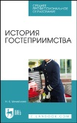 | Михайлова, Н. К. История гостеприимства : учебное пособие / Н. К. Михайлова. – 2-е изд., стер. – Санкт-Петербург : Лань, 2024. – 92 с. – ISBN 978-5-507-47490-5. – Текст : электронный // Лань : электронно-библиотечная система : [сайт]. – URL: https://e.lanbook.com/book/382337 (дата обращения: 15.05.2024). – Режим доступа: для авторизир. пользователей. |  | ПОП 43.02.16
ЛАНЬ.  Электронно-библиотечная система  http://e.lanbook.com/ | 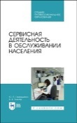 | Свириденко, Ю. П. Сервисная деятельность в обслуживании населения / Ю. П. Свириденко, В. В. Хмелев. – 3-е изд., стер. – Санкт-Петербург : Лань, 2024. – 192 с. – ISBN 978-5-507-48586-4. – Текст : электронный // Лань : электронно-библиотечная система : [сайт]. – URL: https://e.lanbook.com/book/359042 (дата обращения: 15.05.2024). – Режим доступа: для авторизир. пользователей. |  | ПОП 43.02.16
ЛАНЬ.  Электронно-библиотечная система  http://e.lanbook.com/ | 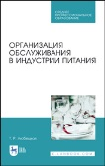 | Любецкая, Т. Р. Организация обслуживания в индустрии питания / Т. Р. Любецкая. – 3-е изд., стер. – Санкт-Петербург : Лань, 2023. – 308 с. – ISBN 978-5-507-47068-6. – Текст : электронный // Лань : электронно-библиотечная система : [сайт]. – URL: https://e.lanbook.com/book/324389 (дата обращения: 15.05.2024). – Режим доступа: для авторизир. пользователей. |  | ПОП 43.02.16
ЛАНЬ.  Электронно-библиотечная система  http://e.lanbook.com/ | 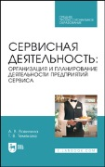 | Вавилина, А. В. Сервисная деятельность: организация и планирование деятельности предприятий сервиса / А. В. Вавилина, Т. В. Темякова. – Санкт-Петербург : Лань, 2023. – 224 с. – ISBN 978-5-507-46986-4. – Текст : электронный // Лань : электронно-библиотечная система : [сайт]. – URL: https://e.lanbook.com/book/352250 (дата обращения: 15.05.2024). – Режим доступа: для авторизир. пользователей.
Издательский центр «Академия»  Электронная библиотека  https://academia-library.ru/ | 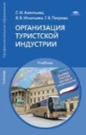 | Акентьева, С. И. Организация туристской индустрии : учебник / С. И. Акентьева, В. В. Игнатьева, Г. В. Петрова. – 4-е изд., перераб. и доп. – Москва : Академия, 2021. – 318, [1] с. : ил. – (Профессиональное образование. Туризм). – ISBN 978-5-4468-9191-7. – Текст : электронный // Издательский центр «Академия» : [сайт]. – URL: https://academia-moscow.ru/reader/?id=579430 (дата обращения: 15.05.2024). – Режим доступа: для авторизир. пользователей. |  | доступ  до 31 мая 2025 года
ZNANIUM.COM  Электронно-библиотечная система  https://znanium.com/ | 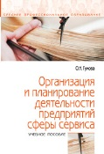 | Гукова, О. Н. Организация и планирование деятельности предприятий сферы сервиса : учебное пособие / О. Н. Гукова. – Москва : ФОРУМ : ИНФРА-М, 2025. – 160 с. – (Среднее профессиональное образование). – ISBN 978-5-16-112687-5. – Текст : электронный // Znanium.com : электронно-библиотечная система : [сайт]. – URL: https://znanium.ru/catalog/product/1042392 (дата обращения: 20.06.2024). – Режим доступа: для авторизир. пользователей.
ZNANIUM.COM  Электронно-библиотечная система  https://znanium.com/ | 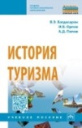 | Багдасарян, В. Э. История туризма : учебное пособие / В. Э. Багдасарян, И. Б. Орлов, А. Д. Попов. – Москва : ИНФРА-М, 2023. – 190 с. – (Среднее профессиональное образование). – ISBN 978-5-16-107237-0. – Текст : электронный // Znanium.com : электронно-библиотечная система : [сайт]. – URL: https://znanium.com/catalog/product/1891925 (дата обращения: 15.05.2024). – Режим доступа: для авторизир. пользователей.
ZNANIUM.COM  Электронно-библиотечная система  https://znanium.com/ | 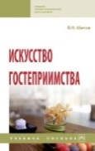 | Шитов, В. Н. Искусство гостеприимства : учебное пособие / В.Н. Шитов. – Москва : ИНФРА-М, 2023. – 227 с. – (Среднее профессиональное образование). – ISBN 978-5-16-107580-7. – Текст : электронный // Znanium.com : электронно-библиотечная система : [сайт]. – URL: https://znanium.com/catalog/product/1964982 (дата обращения: 15.05.2024). – Режим доступа: для авторизир. пользователей.
ZNANIUM.COM  Электронно-библиотечная система  https://znanium.com/ | 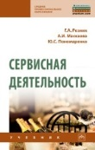 | Резник, Г. А. Сервисная деятельность : учебник / Г. А. Резник, А. И. Маскаева, Ю. С. Пономаренко. – Москва : ИНФРА-М, 2021. – 202 с. – (Среднее профессиональное образование). – ISBN 978-5-16-016211-9. – Текст : электронный // Znanium.com : электронно-библиотечная система : [сайт]. – URL: https://znanium.com/catalog/product/1241803 (дата обращения: 15.05.2024). – Режим доступа: для авторизир. пользователей.
ZNANIUM.COM  Электронно-библиотечная система  https://znanium.com/ | 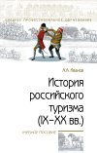 | Иванов, А. А. История российского туризма (IX-XX вв.) : учебное пособие / А. А. Иванов. – Москва : ФОРУМ : ИНФРА-М, 2020. – 320 с. – (Среднее профессиональное образование). – ISBN 978-5-00091-548-6. – Текст : электронный // Znanium.com : электронно-библиотечная система : [сайт]. – URL: https://znanium.com/catalog/product/961441 (дата обращения: 15.05.2024). – Режим доступа: для авторизир. пользователей.
ZNANIUM.COM  Электронно-библиотечная система  https://znanium.com/ | 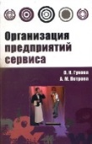 | Гукова, О. Н. Организация предприятий сервиса. Практикум : учебное пособие / О. Н. Гукова, А. М. Петрова. – Москва : ФОРУМ : ИНФРА-М, 2019. – 384 с. – (Профессиональное образование). – ISBN 978-5-16-500036-2. – Текст : электронный // Znanium.com : электронно-библиотечная система : [сайт]. – URL: https://znanium.com/catalog/product/1001129 (дата обращения: 15.05.2024). – Режим доступа: для авторизир. пользователей.
учебные издания для высшего образования
ЮРАЙТ  Образовательная платформа  https://urait.ru/ | 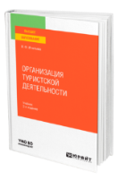 | Игнатьева, И. Ф. Организация туристской деятельности : учебник / И. Ф. Игнатьева. – 2-е изд., перераб. и доп. – Москва : Юрайт, 2024. – 392 с. – (Высшее образование). – ISBN 978-5-534-13873-3. – Текст : электронный // Юрайт : образовательная платформа : [сайт]. – URL: https://urait.ru/bcode/537544 (дата обращения: 15.05.2024). – Режим доступа: для авторизир. пользователей. |  | ПОП 43.02.16
ЮРАЙТ  Образовательная платформа  https://urait.ru/ | 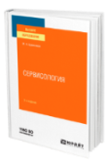 | Бражников, М. А. Сервисология : учебное пособие / М. А. Бражников. – 2-е изд., испр. и доп. – Москва : Юрайт, 2024. – 144 с. – (Высшее образование). – ISBN 978-5-534-13343-1. – Текст : электронный // Юрайт : образовательная платформа : [сайт]. – URL: https://urait.ru/bcode/543601 (дата обращения: 15.05.2024). – Режим доступа: для авторизир. пользователей. |  | ПОП 43.02.16
ZNANIUM.COM  Электронно-библиотечная система  https://znanium.com/ | 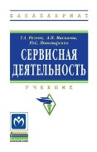 | Резник, Г. А. Сервисная деятельность : учебник / Г. А. Резник, А. И. Маскаева, Ю. С. Пономаренко. – Москва : ИНФРА-М, 2024. – 202 с. – (Высшее образование – Бакалавриат). – ISBN 978-5-16-101214-7. – Текст : электронный // Znanium.com : электронно-библиотечная система : [сайт]. – URL: https://znanium.ru/catalog/product/2102179 (дата обращения: 15.05.2024). – Режим доступа: для авторизир. пользователей.
ZNANIUM.COM  Электронно-библиотечная система  https://znanium.com/ | 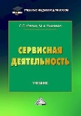 | Калачев, С. Л. Сервисная деятельность : учебник / С. Л. Калачев, М. А. Николаева. – Москва : Дашков и К°, 2024. – 300 с. – ISBN 978-5-394-05342-9. – Текст : электронный // Znanium.com : электронно-библиотечная система : [сайт]. – URL: https://znanium.ru/catalog/product/2133553 (дата обращения: 15.05.2024). – Режим доступа: для авторизир. пользователей.
ZNANIUM.COM  Электронно-библиотечная система  https://znanium.com/ | 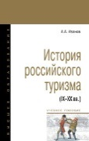 | Иванов, А. А. История российского туризма (IX–XX вв.) : учебное пособие / А. А. Иванов. – Москва : ФОРУМ : ИНФРА-М, 2024. – 320 с. – (Высшее образование). – ISBN 978-5-16-102348-8. – Текст : электронный // Znanium.com : электронно-библиотечная система : [сайт]. – URL: https://znanium.ru/catalog/product/2139074 (дата обращения: 15.05.2024). – Режим доступа: для авторизир. пользователей.
ЛАНЬ.  Электронно-библиотечная система  http://e.lanbook.com/ | 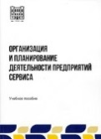 | Орел, Ю. В. Организация и планирование деятельности предприятий сервиса : учебное пособие / Ю. В. Орел, Д. В. Шлаев, А. А. Сорокин. – Ставрополь : Ставропольский государственный аграрный университет, 2023. – 137 с. – Текст : электронный // Лань : электронно-библиотечная система : [сайт]. – URL: https://e.lanbook.com/book/400277 (дата обращения: 15.05.2024). – Режим доступа: для авторизир. пользователей.

